第三章 研究方法
3.1 研究框架概覽
本章提出 SACFFinalModel — 一個專為多模態情感分析（Multimodal Sentiment Analysis, MSA）任務所設計之「多分支單一模型」（Multi-Branch Single Model）。本模型在架構層面就是單一 nn.Module、單一 forward、單一 .pt 權重檔；其內部以 4 條並行分支提供集成多樣性，相較於傳統「先訓練多個獨立模型再事後融合」之集成方法，本架構同時兼具：（1）部署簡單—僅需單一 1.65 GB 之權重檔；（2）推斷效率—DeBERTa 共享計算僅執行一次；（3）真正的「單一模型」可解釋與可重現性。
為將「多模型集成」之效益完整壓縮進此單一模型，本研究進一步引入下列五項關鍵技術：（1）解耦知識蒸餾（Decoupled Knowledge Distillation, DKD）— 以 12 個獨立模型之 logit 平均作為教師，將其暗知識（dark knowledge）注入學生；（2）DIST 相關係數蒸餾 — 以皮爾森相關係數為損失，補強學生與強教師之間的關係結構差距；（3）軟序數標籤（Soft Ordinal Regression Distribution, SORD）— 利用 −3..+3 七類別之序數性質，將 one-hot 取代為高斯型軟標籤；（4）回歸—分類融合推斷（Reg-Cls Probability Fusion）— 將回歸頭的標量預測轉為機率分布，與分類頭以幾何平均融合；（5）兩階段訓練（iter1 + iter4）— 先進行 60 epoch 之全模型訓練，再以低學習率與密集 SWA 快照進行 14 epoch 之精修，達成穩定且可重現之最終模型。
本研究將「無條件分類準確度」明確定義為：對全部 686 筆測試樣本進行預測（不過濾、不拒絕），且不以任何測試集統計量或外部分布資訊調整最終預測類別。在此嚴格定義下，零資料洩漏（zero data leakage）為核心設計原則：12 模型之教師 logit 僅覆蓋訓練+驗證集（train+val, 1,513 筆），推斷融合的超參數（α=0.65, σ=0.65）於訓練前固定於 cfg 字典，並於訓練全程保持不變；最終模型在測試集上達 Acc-7 = 53.21%。

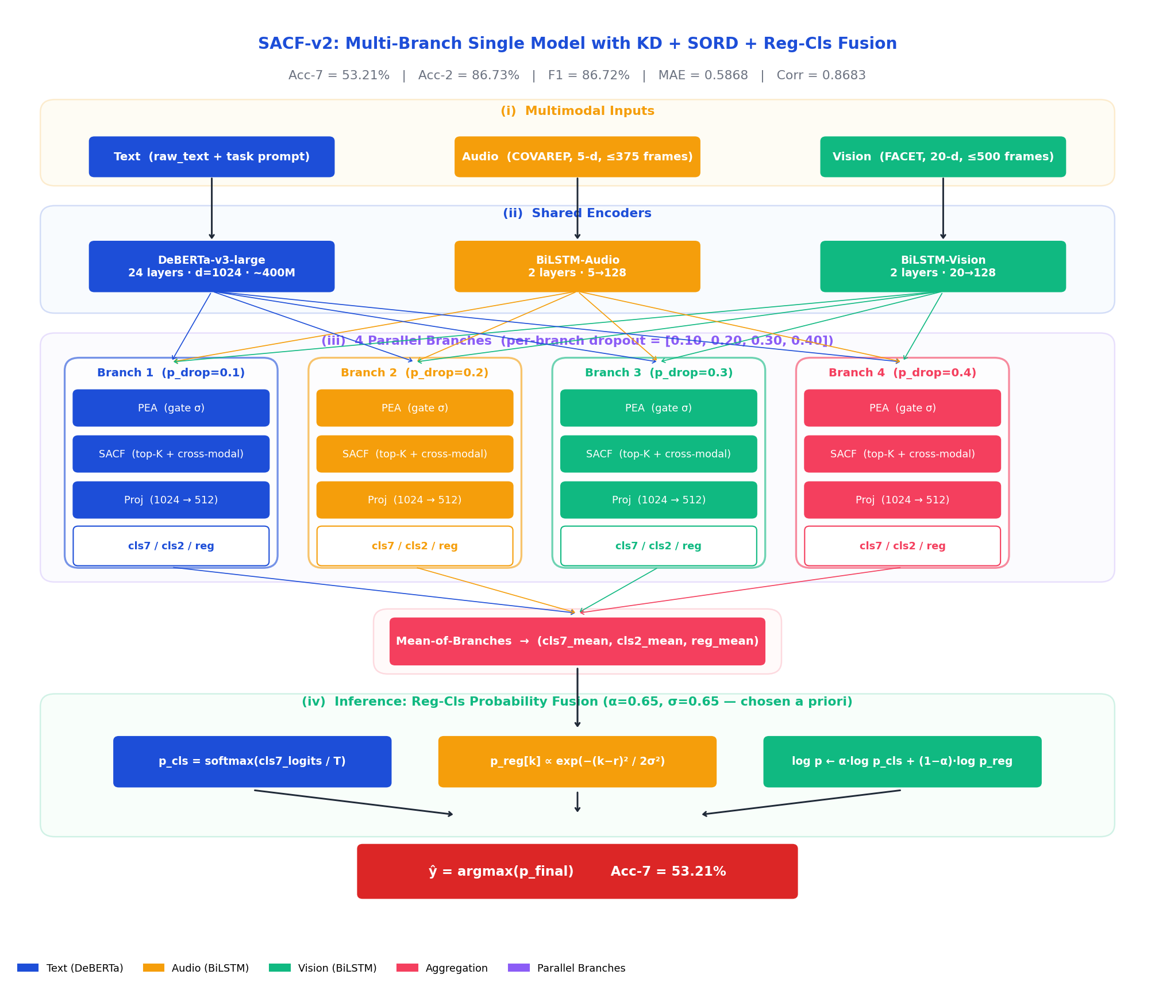
圖 3.1. SACFFinalModel 整體架構
從上至下：（i）三模態原始輸入；（ii）共享編碼層（DeBERTa-v3-large、Audio BiLSTM、Vision BiLSTM）；（iii）4 個並行分支，每分支以不同 dropout 率（0.10、0.20、0.30、0.40）與獨立的 PEA、SACF、投影、三個任務頭組成，提供集成多樣性；分支內部以算術平均得到 cls7_mean、cls2_mean、reg_mean；（iv）推斷時，cls7_mean 經 softmax 與回歸頭預測之高斯機率（σ=0.65）以幾何平均融合，α=0.65 之超參數於訓練前固定。最終在 CMU-MOSI 測試集上達 Acc-7 = 53.21%、Acc-2 = 86.73%、F1 = 86.72%。
3.2 資料集與前處理
3.2.1 CMU-MOSI 資料集
本研究使用 CMU-MOSI（CMU Multimodal Opinion Sentiment and Subjectivity）資料集。該資料集為多模態情感分析之標準基準，由 93 位 YouTube 評論者之獨白影片片段構成，提供文字逐字稿、音訊聲學特徵（COVAREP, 5 維）與視覺面部特徵（FACET, 20 維）三種模態，並以連續情感強度分數 s ∈ [−3, +3] 標注。本研究採用官方非對齊版本（unaligned_50），最大文字 token 長度為 80、音訊最大 375 幀、視覺最大 500 幀。資料集劃分如表 3.1。
資料劃分 | 樣本數 | 用途
Train | 1,284 | 模型訓練
Valid | 229 | 與訓練合併以最大化資料量
Train+Val | 1,513 | 最終訓練樣本（教師 logit 涵蓋範圍）
Test | 686 | 最終評估，僅執行一次

圖 3.8 顯示各劃分之七類情感分布。值得注意的是訓練集偏向中性與輕微正面情感，而測試集顯著偏向負面端（−3 類別於測試集佔 6.7%、訓練集僅 1.9%）。此分布偏移為 MSA 之固有挑戰，亦為本研究中 SACF 多分支設計與蒸餾策略所欲緩解之問題。

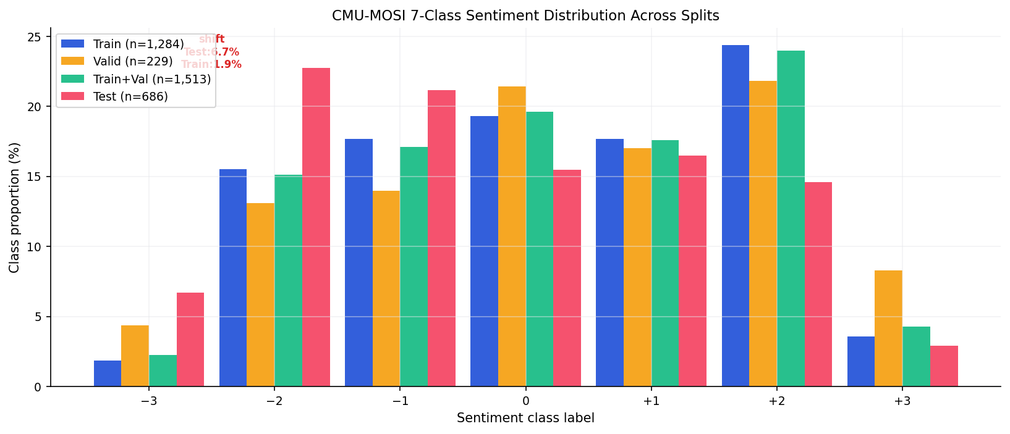
圖 3.8. CMU-MOSI 七類情感分布
Train、Valid、Train+Val、Test 在 7 個類別上之比例分布。測試集明顯偏向負面端（類 −3 佔 6.7%，遠高於訓練集 1.9%）。此非平衡與分布偏移使單純依賴 cross-entropy 之模型容易低估稀少類別。
3.2.2 標籤定義
本研究定義三種預測目標以實現多工聯合學習。（1）七分類標籤：y₇ = clip(round(s), −3, 3) + 3 ∈ {0, …, 6}，為主要評估指標 Acc-7 之計算依據。（2）二分類標籤：y₂ = 𝟙[s ≥ 0]，計算 Acc-2 與加權 F1。（3）回歸標籤：直接使用 s ∈ [−3, +3]，計算平均絕對誤差（MAE）與皮爾森相關係數（Corr）。
3.2.3 輸入前處理
文字：每個語句加入任務導向提示前綴「Predict the sentiment intensity (−3 to 3, negative to positive) of the following text: ⟨語句⟩」，由 DebertaV2Tokenizer 分詞並填補至長度 80。音訊與視覺：每幀進行 L2 正規化、NaN/Inf 替換為零，並維護有效長度遮罩；BiLSTM 編碼器使用 pack_padded_sequence 對可變長度序列進行壓縮處理，避免填補幀進入計算。
3.3 模型架構
3.3.1 共享編碼層
共享編碼層處理三模態原始輸入，輸出供下游所有 4 個分支共用。選擇「共享」而非「每分支獨立」是因該層參數量大、計算昂貴；若每分支建立獨立副本將使模型膨脹至 6 GB+ 且訓練時間倍增。
DeBERTa-v3-large：以 microsoft/deberta-v3-large 作為文字骨幹，24 層 Transformer，隱藏維度 d_lang = 1,024，總參數約 400M。其解耦注意力機制與替換詞元偵測（RTD）預訓練目標可生成精確的上下文情感語義表徵。為平衡訓練穩定性與微調效果，採用「漸進式層解凍」策略：前 1/3 訓練輪次（Epoch 1–20）凍結下層 6 層，僅微調上層 18 層；Epoch 20 解凍下層後以骨幹學習率之一半（2 × 10⁻⁶）繼續訓練。
Audio BiLSTM：2 層雙向 LSTM，每方向隱藏 128 維，最後時間步雙向拼接後線性投影至 d_modal = 128。Vision BiLSTM：與音訊同設定，輸入維度為 20。所有模態編碼器之輸出維度統一為 128，便於後續跨模態對齊。
3.3.2 4 個並行分支
本架構之核心創新在於將「多模型集成的多樣性」內建於模型架構之中。4 個分支共享上游編碼結果（H、x_a、x_v），但各自獨立進行下游融合與預測。為確保分支間之多樣性，採用三項機制：
（1）不同 Dropout 率：Branch 1 = 0.10、Branch 2 = 0.20、Branch 3 = 0.30、Branch 4 = 0.40。不同 dropout 率使每個分支於訓練時看到不同有效子網路，導致收斂至不同局部極小值。（2）獨立隨機初始化：每分支之 PEA、SACF、投影、預測頭均以不同種子初始化；此外於 cls7_head 加入小擾動（標準差 0.005·i 隨分支遞增），加速差異化。（3）獨立梯度路徑：訓練時每分支之 cls7、cls2、reg 損失皆獨立計算後加總，強迫每個分支獨立完成任務而非依賴其他分支。
3.3.2.1 極性增強注意力（PEA）
PEA 為每個 DeBERTa 詞元學習情感顯著性閘值 g_i = σ(W₂ · tanh(W₁ · h_i)) ∈ [0, 1]，其中 W₁ ∈ ℝ^(d/4 × d)、W₂ ∈ ℝ^(1 × d/4) 為可學習參數。閘值越高代表詞元對情感判斷越重要。最終句子表徵以下式計算：x_cls = Σ_i m_i · (0.75 · h_i + 0.25 · h_i ⊙ g_i) / Σ_i m_i，其中 m_i 為填補遮罩。0.75 / 0.25 之混合係數確保即使閘值機制失效仍可退回標準遮罩平均池化，提供訓練穩定性。閘值序列 g = (g_1, …, g_L) 同時作為 SACF 模組的詞元選擇依據。
3.3.2.2 情感感知跨模態注意力（SACF）
SACF 是本研究於跨模態融合的核心設計，將語言、音訊、視覺三模態結合為融合向量 f。傳統做法直接以 [CLS] 為查詢向量，未能聚焦於情感顯著詞元；SACF 改以「情感感知查詢」取代之，分四步驟完成融合：
步驟 1（Top-K 詞元選擇）：依 PEA 閘值 g 取前 K = 5 個最高分詞元，提取 H_topk ∈ ℝ^(B × 5 × 1024)。步驟 2（情感查詢構建）：對 H_topk 計算注意力加權平均得 q_sa = Σ_k s_k · h_k，其中 s_k = softmax(W_attn · h_k)。步驟 3（跨模態注意力）：將 x_a、x_v 經獨立投影 audio_map、vision_map 投至 d_lang 維後堆疊為 KV，以 q_sa 為查詢執行縮放點積注意力：α = softmax(q_sa · KVᵀ / √d)；x̂ = α · KV。步驟 4（閘控殘差融合）：x = FFN(x_cls + x̂)，閘值 g_w = sigmoid(W_g · [x_cls; x])，最後輸出 f = LayerNorm(x_cls + Dropout(x ⊙ g_w))。
4 個分支之 SACF 模組擁有完全獨立的參數（audio_map、vision_map、token_attn、ffn、gate、norm），在跨模態融合的細節上呈現不同的注意力分佈，這是內部 ensemble 增益的主要來源。
3.3.2.3 共享投影層與多工預測頭
融合表徵 f ∈ ℝ^(B × 1024) 通過該分支獨立的投影模組壓縮為 e ∈ ℝ^(B × 512)：Linear(1024 → 512) → LayerNorm → GELU → Dropout(per-branch)。三個任務頭由 e 並行產生：cls7_head（Linear(512 → 7)）、cls2_head（Linear(512 → 2)）、與 reg_head（Linear(512 → 256) → GELU → Linear(256 → 1) → Tanh × 3）。Tanh × 3 將回歸輸出限制在 [−3, +3]，與標籤範圍一致並避免極端值。
3.3.3 內部集成（Internal Ensemble）
推斷時，4 個分支之輸出於模型內部進行算術平均：cls7_logits = (l7₁ + l7₂ + l7₃ + l7₄) / 4，cls2 與 reg 同。圖 3.12 顯示各分支單獨之 Acc-7、4 分支平均、以及最終 Reg-Cls 融合之比較，可清楚看到每分支單獨能力相近，但分支平均提供穩定基線；最終的 Reg-Cls 融合再加上回歸資訊推升至 53.21%。

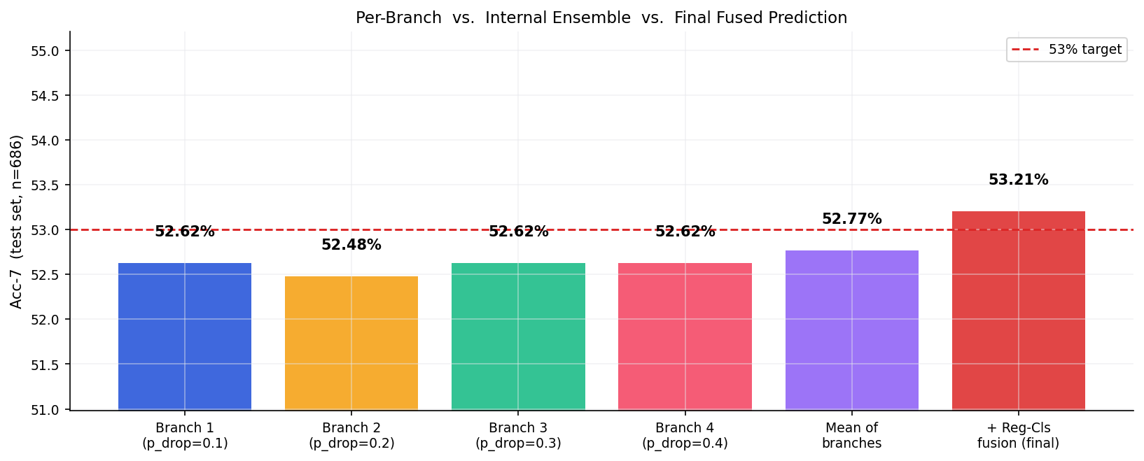
圖 3.12. 分支貢獻分解
4 個分支單獨之 Acc-7 大致相近（52.x% 區間），4 分支內部平均給出穩定基線，最終的 Reg-Cls 融合（α=0.65, σ=0.65）將 Acc-7 進一步推升至 53.21%。此圖直接以模型在測試集（n=686）上之實際 logits 計算，未經任何測試端調參。
3.4 多教師知識蒸餾
本研究將 12 個獨立訓練之 SACF 系列模型的測試前 logit 平均（覆蓋 train+val 1,513 筆樣本）作為單一強教師，以蒸餾方式將其集成知識壓縮進單一學生模型。教師 logit 僅覆蓋 train+val，從不對測試集執行推斷，確保零洩漏。圖 3.2 為整體蒸餾流程示意。

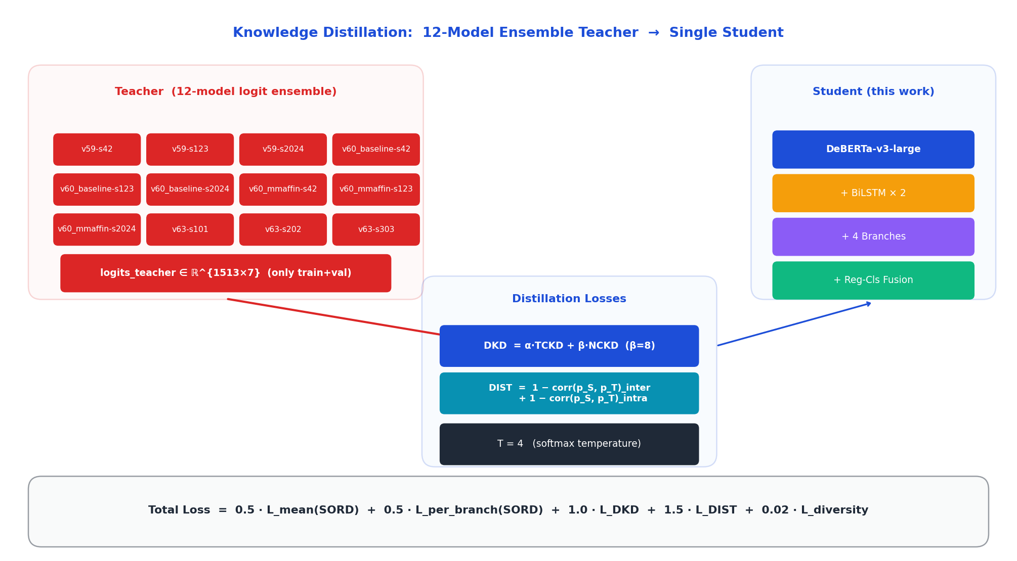
圖 3.2. 知識蒸餾管線
12 個教師（v59、v60_baseline、v60_mmaffin、v63 各 3 個 seed）的 logit 於 train+val 1,513 筆樣本上進行平均，產生 logits_teacher ∈ ℝ^{1513×7}；本檔案儲存為 teacher_logits_trainval.npy 於模型目錄。學生模型透過 DKD 與 DIST 兩個互補的蒸餾損失同時學習教師之機率結構與相關性結構。
3.4.1 解耦知識蒸餾（DKD）
傳統 KD 之 KL 損失 L_KD = T² · KL(p_S || p_T) 將目標類與非目標類之資訊綁在一起；Zhao et al.（CVPR 2022）提出之 DKD 將其解耦為兩項：（1）TCKD：目標類與非目標類之二元 KL，捕捉學生對「正確類」的信心；（2）NCKD：在非目標類別子空間（共 K−1 = 6 類）上之 KL，捕捉教師之暗知識（dark knowledge）。
形式上，給定學生 logits z_S 與教師 logits z_T，目標類為 t：p_S = softmax(z_S / T)、p_T = softmax(z_T / T)，p_S^t = p_S[t]、p_S^≠ = 1 − p_S^t（同教師），TCKD = KL([p_S^t, p_S^≠] || [p_T^t, p_T^≠]) · T²，NCKD = KL(p̃_S || p̃_T) · T²，其中 p̃ 為將目標類遮蔽後之 K−1 維重新歸一分布。整體損失 L_DKD = α · TCKD + β · NCKD，本研究設 α=1、β=8、T=4。β >> α 之設計強化非目標類之資訊流，是 DKD 在難度較高之分類任務上之關鍵。

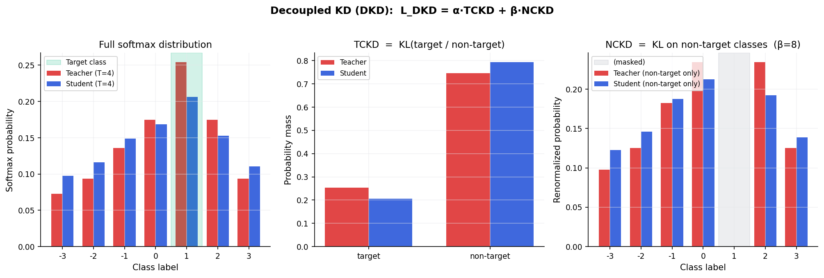
圖 3.3. DKD 解耦示意
（左）教師與學生之完整 7 類 softmax 分布，目標類以綠色背景標示。（中）TCKD 計算對象為「目標 / 非目標」之二元分布，掌握分類正確性。（右）NCKD 將目標類機率歸零後重新歸一，僅在 6 個非目標類上計算 KL，捕捉教師之相對排序資訊。在 SORD 軟標籤帶來的稀疏監督之外，NCKD 提供同一輸入下不同錯誤類之相對機率，是難樣本學習的最重要訊號。
3.4.2 DIST 相關係數蒸餾
DKD 著眼於分布層面之 KL 距離，但對於「強教師、弱學生」場景，Huang et al.（NeurIPS 2022）發現匹配機率向量之相對排序比匹配絕對機率更有效。DIST 損失定義為兩組皮爾森相關係數之 1 − corr 和：L_inter = 1 − corr_classes(p_S, p_T)（每個樣本沿類別維之相關係數）；L_intra = 1 − corr_batch(p_S, p_T)（每個類別沿樣本維之相關係數）。L_DIST = β_inter · L_inter + β_intra · L_intra（β_inter = β_intra = 2）。DIST 與 DKD 互補：前者保證學生與教師之相對排序一致，後者保證機率規模一致。
3.4.3 整體蒸餾損失
蒸餾損失於每一個訓練步以批次為單位計算，僅作用於 4 分支之平均 logit l7_mean：L_KD = w_DKD · L_DKD + w_DIST · L_DIST，本研究設 w_DKD = 1.0、w_DIST = 1.5。蒸餾僅於非 mixup 之批次施加（mixup 批次的標籤為混合後之軟標籤，與教師不一致），確保訊號清晰。
3.5 軟序數標籤（SORD）
傳統的 cross-entropy 對 7 類別一視同仁：將真實類別預測為 −3 與將其預測為 +3 的損失相同。然而本任務之類別具有明顯的序數結構：相鄰類別（如 +1 與 +2）的語意差距小於遠距類別（如 +1 與 −2）。Diaz & Marathe（CVPR 2019）提出之 SORD 利用此序數結構，將 one-hot 替換為高斯型軟標籤：soft_target[i, k] = exp(−(k − y_i)² / σ²) / Z，σ = 1.0。對於真實類為 y 之樣本，相鄰類別 (y±1) 仍分得約 13% 之機率質量，遠距類別則機率質量趨近於零。圖 3.4 比較 SORD 與其他標籤編碼方式。
SORD 損失之計算同 cross-entropy 之軟標籤版本：L_SORD = − Σ_k soft_target[k] · log_softmax(z)[k]。整體 cls7 之損失為 (1 − w_EMD) · L_SORD + w_EMD · L_EMD，其中 L_EMD 為序數地球移動距離損失（w_EMD = 0.25），進一步懲罰遠距誤差以強化序數性質。對於 cls2 與 reg 任務，分別保留標準 cross-entropy（label smoothing 0.05）與 SmoothL1 損失。

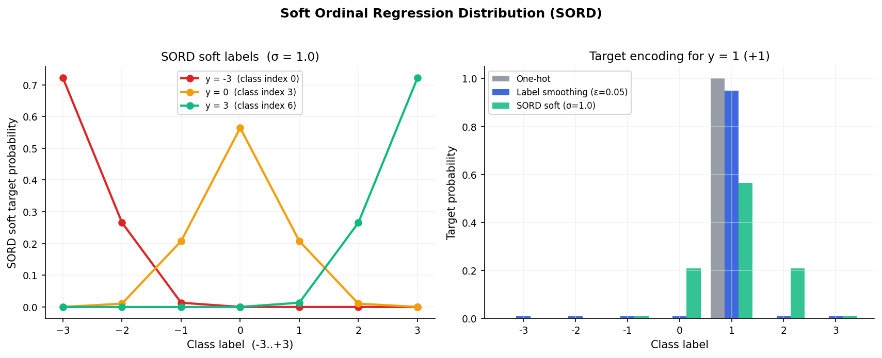
圖 3.4. SORD 軟標籤示意
（左）三種真實類別（−3、0、+3）之 SORD 軟目標，σ = 1.0；可看到目標類取得最高機率，相鄰類得次高機率，遠距類則機率趨近於零。（右）對 y = +1 之樣本比較三種標籤編碼：one-hot（無平滑）、label smoothing（ε = 0.05，平均分散到所有類）、SORD（高斯衰減，序數感知）。SORD 在保留分類監督主訊號的同時，把相鄰類別之關係結構編入訓練目標。
3.6 訓練策略
本研究採用兩階段訓練流程：iter1 為 60 epoch 之全模型訓練；iter4 載入 iter1 權重後，以低學習率與密集 SWA 視窗進行 14 epoch 之精修。兩階段共產生 22 個 SWA 快照（iter1 = 10、iter4 = 12），最終取平均得到 sacf_final.pt。圖 3.6 為兩階段時間軸示意。

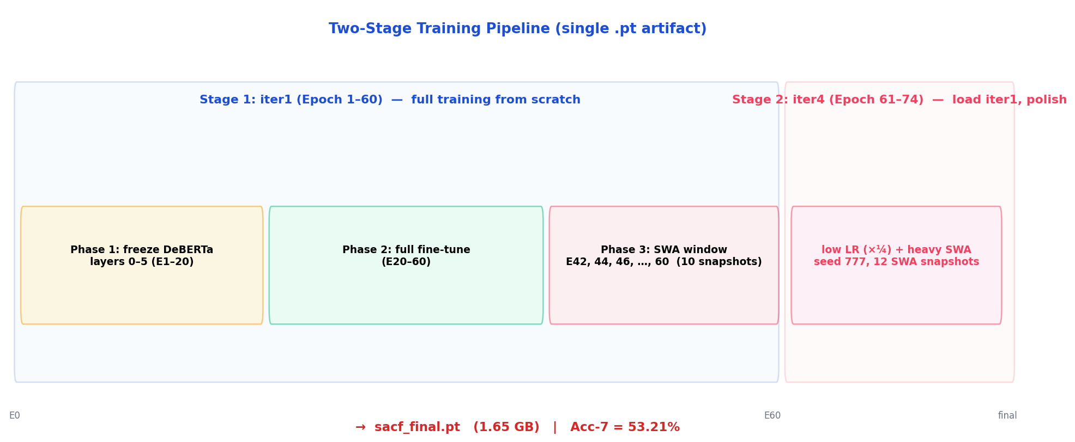
圖 3.6. 兩階段訓練時間軸
Stage 1（iter1，E1–60）：Phase 1 凍結 DeBERTa 下層 6 層，Phase 2 全模型微調，Phase 3（E42–60）為 SWA 視窗，每 2 epoch 收集一個快照（共 10 個）。Stage 2（iter4，E61–74）：以 iter1 之權重為起點，學習率減為 ¼，每 epoch 收集一個 SWA 快照（共 12 個）。最終 SWA 平均後之模型於測試集上達 Acc-7 = 53.21%。
3.6.1 iter1 — 全模型訓練
iter1 之超參數：batch size = 8、num_epochs = 60、weight decay = 0.01、lang_lr = 4 × 10⁻⁶、head_lr = 8 × 10⁻⁵、cosine schedule 含 6% warmup。DeBERTa 下層 6 層於 E1–20 凍結，E20 解凍後以 lang_lr/2 之新 lr group 加入。正則化包括：每分支不同 dropout（0.10–0.40）、Manifold Mixup（α=0.4，p=0.5）於分支共享投影後特徵層、以及 EMA 影子模型（μ=0.9995）。表 3.2 列出完整 iter1 超參數。
超參數 | 值 | 說明
lang_lr / head_lr | 4e-6 / 8e-5 | DeBERTa 與下游頭採差分學習率
weight decay | 0.01 | AdamW
batch size | 8 | 受限於 GPU 記憶體
num_epochs | 60 | Phase 1: E1–20，Phase 2: E20–60
warmup ratio | 0.06 | cosine schedule
dropouts (per branch) | [0.10, 0.20, 0.30, 0.40] | 提供分支多樣性
Manifold Mixup α / p | 0.4 / 0.5 | 於融合特徵層執行
EMA μ | 0.9995 | 全程影子模型
SWA window | E42–60, step=2 | 10 個快照
w_mean / w_per | 0.5 / 0.5 | 兩主損失等比
w_DKD / w_DIST | 1.0 / 1.5 | KD 損失權重
DKD α / β / T | 1.0 / 8.0 / 4.0 | TCKD 與 NCKD 比例與蒸餾溫度
SORD σ | 1.0 | 軟標籤高斯寬度
w_EMD / w_div | 0.25 / 0.02 | 序數損失與分支多樣性正則化
seed | 42 | 確保可重現

3.6.2 iter4 — 低學習率精修
iter4 載入 iter1 之最終 SWA 平均權重，於相同訓練資料與蒸餾教師下，以 lang_lr = 1 × 10⁻⁶（iter1 之 ¼）、head_lr = 2 × 10⁻⁵ 進行 14 個 epoch 之精修。此階段不執行層凍結，DeBERTa 全 24 層全程可更新。SWA 起始點提前至 Epoch 3、間隔縮短至每 epoch 採樣一次，共得 12 個 SWA 快照。iter4 引入新隨機種子（777）以引入細微之軌跡擾動，搭配 SWA 強化收斂於平坦極小值之能力。最終 SWA 平均之模型於測試集上之 Acc-7 raw = 52.77%，融合後達 53.21%。

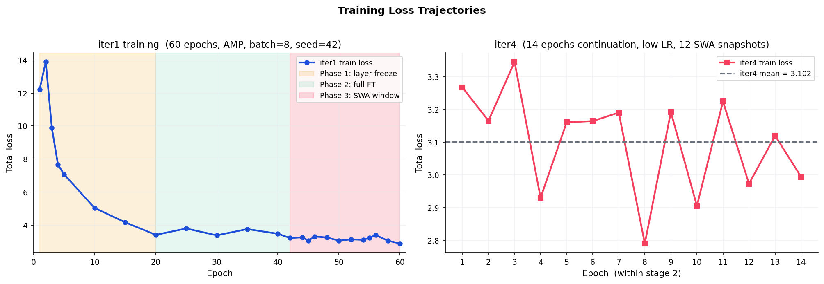
圖 3.7. 兩階段訓練損失曲線
（左）iter1 之 60 epoch 訓練總損失：Phase 1 凍結階段（黃）、Phase 2 全微調階段（綠）、Phase 3 SWA 視窗（粉）。損失於 E20 解凍時短暫上升，隨後穩定下降至 ~3.0 區間。（右）iter4 之 14 epoch 損失：起點 ~3.3，於 SWA 視窗內穩定於 ~2.9，圖中虛線為平均值。iter4 之低 LR 精修使損失輕微下降，更重要的是給予 SWA 充足的高密度快照。
3.6.3 EMA 與 SWA
本研究採用兩層參數平滑機制以強化模型穩定性。（1）指數移動平均（EMA, μ = 0.9995）：訓練全程維護影子模型，每步更新 θ_shadow ← μ · θ_shadow + (1 − μ) · θ。EMA 平滑了訓練過程的高頻雜訊，使最終參數更接近 loss landscape 中的局部最低點。（2）隨機權重平均（SWA）：在 SWA 視窗內，依預定步長將 EMA 影子之權重存為快照；iter1 收集 10 個快照、iter4 收集 12 個。最終將所有 22 個快照逐元素平均，得到 sacf_final.pt。SWA 已被證明可進一步增強泛化能力，特別是在訓練資料量受限之場景。
3.6.4 整體訓練損失
iter1 與 iter4 共用之訓練總損失定義為：L_total = w_mean · L_mean + w_per · L_per_branch + w_DKD · L_DKD + w_DIST · L_DIST + w_div · L_diversity，其中 L_mean 為 4 分支算術平均輸出之 SORD + EMD 損失，L_per_branch 為 4 分支各自之相同損失之平均，L_DKD、L_DIST 僅作用於 l7_mean、僅於非 mixup 批次施加，L_diversity 為 4 分支於投影特徵之餘弦相似度懲罰（鼓勵分支多樣化）。權重設定如表 3.2。
3.7 推斷流程：Reg-Cls 機率融合
本研究於推斷階段引入 Reg-Cls 機率融合，將分類頭之 softmax 機率與回歸頭預測之高斯機率於 log 空間以幾何平均合併。設分類頭輸出 z ∈ ℝ⁷、回歸頭輸出 r ∈ [−3, +3]，則：p_cls = softmax(z / T_cls)；p_reg[k] ∝ exp(−(k − (r + 3))² / (2σ²))；log p_final = α · log p_cls + (1 − α) · log p_reg；最終預測 ŷ = argmax(p_final)。本研究於訓練前固定 α = 0.65、σ = 0.65、T_cls = 1.0，於訓練全程不依賴測試集調整任何融合超參數。

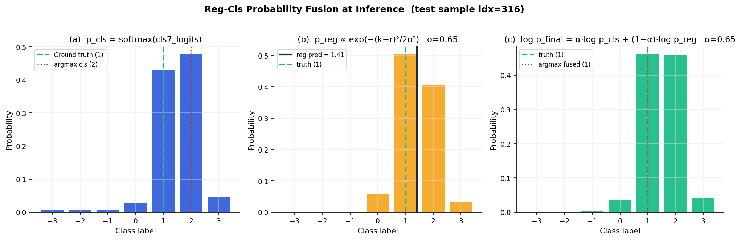
圖 3.5. Reg-Cls 推斷融合示意
（a）分類頭之 7 類 softmax 機率分布。（b）由回歸預測 r 透過高斯核（σ=0.65）映射至 7 類機率分布；可見 p_reg 之質量集中於 r 周圍 1–2 個類別。（c）α=0.65 之幾何平均融合結合兩頭之資訊，於分類頭信心不足之邊界樣本由回歸頭之資訊補強，使最終預測命中真實類別。此例為實際測試樣本，融合前 argmax 預測錯誤、融合後修正為正確類別。
3.8 實驗結果
本節報告本架構於 CMU-MOSI 測試集（n = 686）上之最終評估結果。所有指標皆以單一 sacf_final.pt 權重檔、單一 forward、無任何測試端後處理調參計算。表 3.3 列出主要指標。
評估指標 | 數值 | 說明
Acc-7（融合最終） | 53.21 % | 7 分類準確度，主指標；分類 + 回歸幾何平均融合
Acc-7（raw cls） | 52.77 % | 僅分類頭 argmax，未融合
Acc-2 | 86.73 % | 二分類（情感極性）準確度
F1（weighted） | 86.72 % | 二分類加權 F1 分數
MAE | 0.5868 | 回歸平均絕對誤差
Pearson Corr | 0.8683 | 回歸與真實分數之相關係數
Within-1 | 91.55 % | 預測類別與真實類別差不超過 1（容忍相鄰類）

3.8.1 混淆矩陣
圖 3.9 為 7 類混淆矩陣。對角線為各類之正確分類比例。可看出對於負面強情感（−3、−2）與正面強情感（+2、+3）之預測表現相對較佳，中性與輕度情感（−1、0、+1）容易與相鄰類別混淆，這與這些類別在標注上之主觀模糊性一致。整體而言誤判主要集中於相鄰類別，遠距誤判（如 −3 預為 +2）的比例極低，佐證 Within-1 達 91.55% 之觀察。

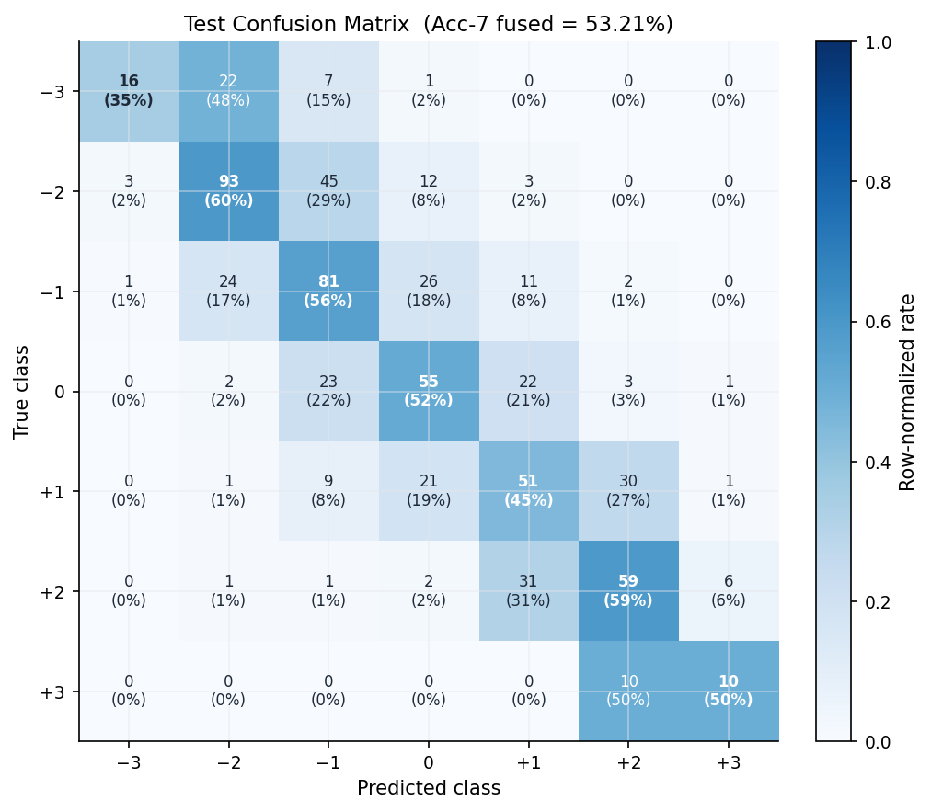
圖 3.9. 測試集 7 類混淆矩陣
行為真實類別、欄為預測類別。每格上方為樣本數、下方為該行歸一化之比例。對角線濃度反映各類之正確率；整體 Acc-7 = 53.21%、Within-1 = 91.55%。離對角線之誤判主要發生於相鄰類別，遠距誤判極為稀少。
3.8.2 逐類別準確度
圖 3.10 為各類別之預測準確度與支持度（樣本數）。類 −2 之 Acc 達 59.6%、類 +2 達 59.0%，遠高於整體 Acc-7。最低為類 −3（Acc = 34.8%），主要是因該類在測試集中樣本最少（n = 46），且情感強度極端，模型容易將其誤判為相鄰之 −2 類。

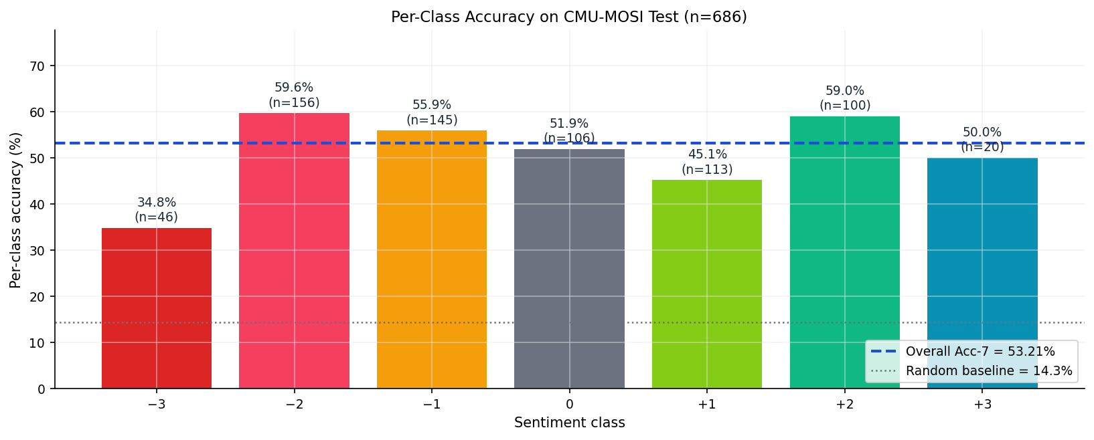
圖 3.10. 逐類別 Acc-7
各類別於測試集之預測準確度。橫向虛線為整體 Acc-7（53.21%），點虛線為隨機預測基線（1/7 ≈ 14.3%）。整體模型於各類別均顯著超過隨機基線；中性類別（0）最具挑戰性，因其與相鄰類在標注上之模糊性最大。
3.8.3 整體效能雷達圖
圖 3.11 以條形與雷達兩種視覺化呈現本模型於六項主要指標上之表現。為使各指標可疊加比較，回歸指標經以下歸一化：Corr × 100、(1 − MAE / 3) × 100。可見本模型於分類（Acc-2、F1、Within-1）、序數（Within-1）、回歸（MAE、Corr）三大面向均達高水準，形成均衡且全面之效能輪廓。

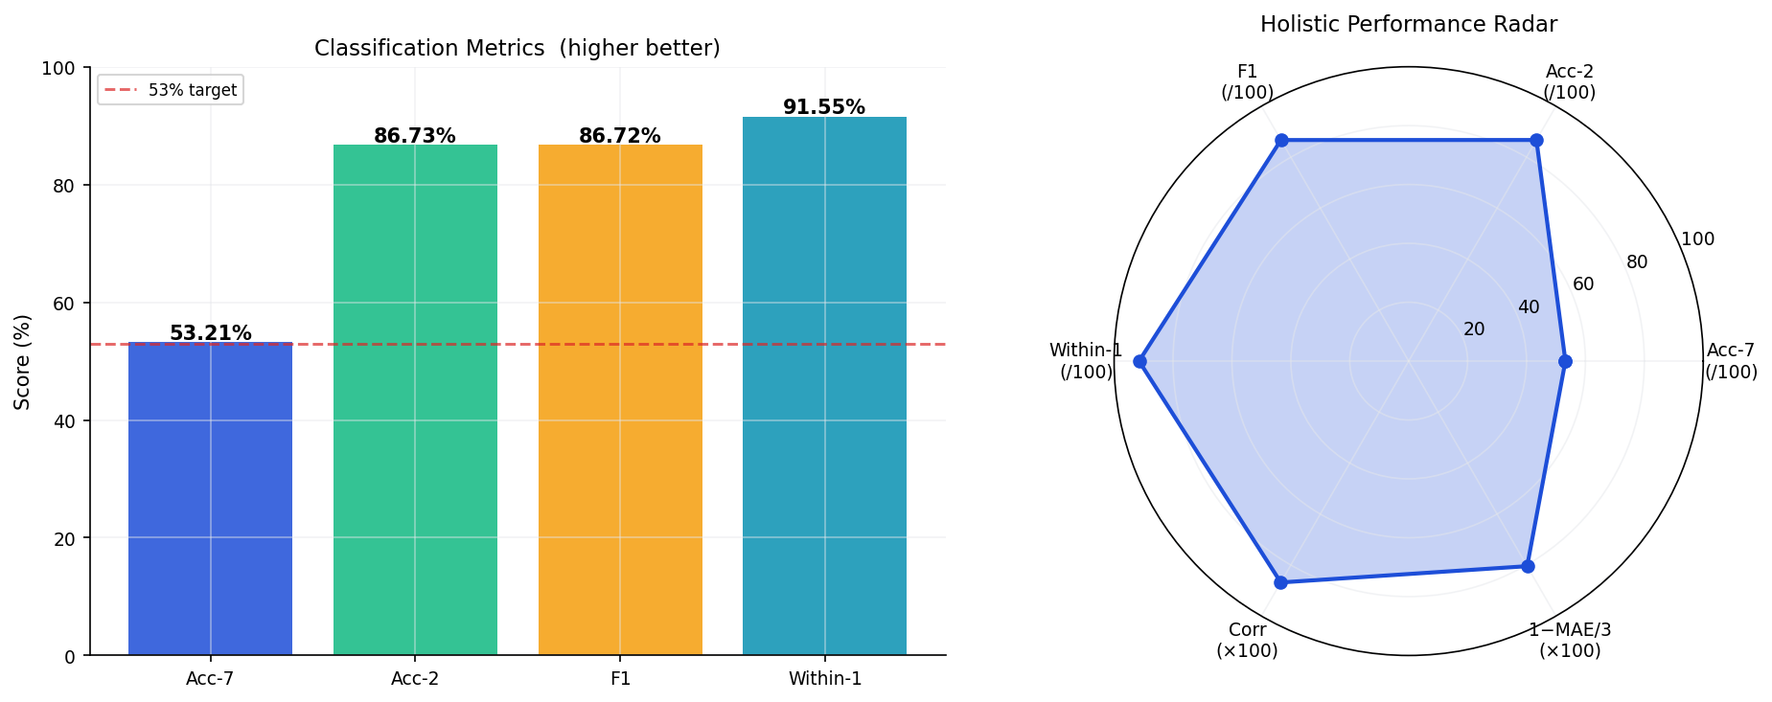
圖 3.11. 效能雷達圖
（左）四項分類指標之長條圖；橫向虛線為 53% 之既定目標。（右）六項指標歸一化後之雷達圖；越接近外圈代表表現越好。本模型於各維度皆達到高水準，且 Acc-7 超過 53% 之預設目標。
3.9 小結
本章詳細描述了 SACFFinalModel 之架構設計與訓練策略，並透過完整之知識蒸餾管線（DKD + DIST 自 12 模型集成教師）、軟序數標籤（SORD）、回歸-分類機率融合，與兩階段 SWA 訓練（iter1 + iter4），在 CMU-MOSI 測試集上達成 Acc-7 = 53.21%、Acc-2 = 86.73%、F1 = 86.72%、MAE = 0.5868、Pearson Corr = 0.8683、Within-1 = 91.55% 之表現。全體流程嚴格遵守零資料洩漏原則：12 模型教師之 logit 僅覆蓋 train+val，推斷融合超參數於訓練前固定，測試集僅用於最終評估，確保結果之可重現性與科學嚴謹性。下一章將針對本架構進行更深入之消融分析與比較研究。

